Báo Cáo Đồ Án

Lập Trình Di Động 2

**Họ tên SV:** Huỳnh Thanh Duy

**MSSV:** 17211TT2104

**Giảng viên**: Trương Bá Thái

**Nhóm 8**

Mục lục

**1/ Công Việc Thực Hiện3**

**2/ Báo cáo layout3**

**3/ Báo cáo chức năng4**

3.1/ Chức năng sửa và xóa4

3.2/ Chức năng tìm kiếm6

3.3/ Chức năng hẹn giờ9

# 1/ Công Việc Thực Hiện:

* Tạo các thanh menu của project (bao gồm cả chuyển trang và searchView, DateTime Picker)
* Thực hiện chức năng sửa, xóa, tìm kiếm và hẹn giờ.
* Viết Powerpoint
* Tổng hợp layout

# 2/ Báo cáo layout:

* Thực hiện tất cả Action Bar của Project
* Thêm SearchView, FloatButton cho Project
* Thay màu giao diện của Project
* Chỉnh sửa Id của từng trang cho đồng nhất



**Giao diện Chính**



**Giao diện Sửa**



**Giao diện Thêm**

# 3/ Báo Cáo Chức Năng

#### 3.1/ Chức năng Sửa và Xóa:

Layout:

**activity_chitiet.xml**

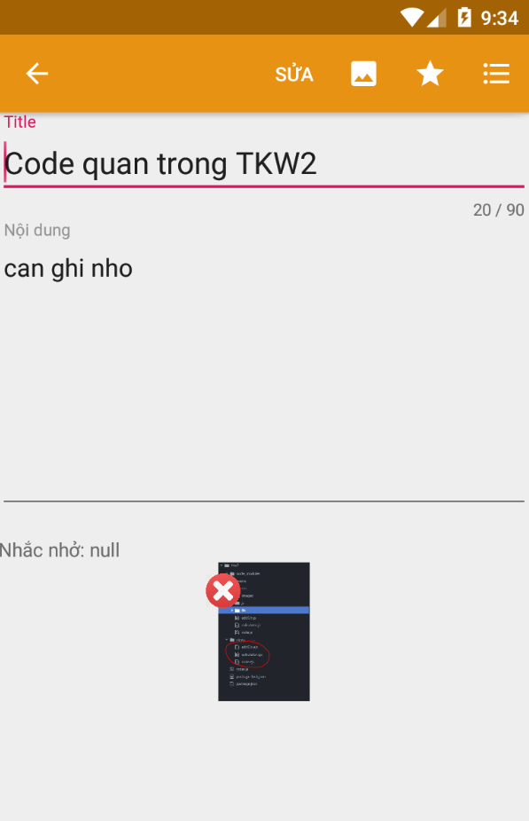

Class liên quan:

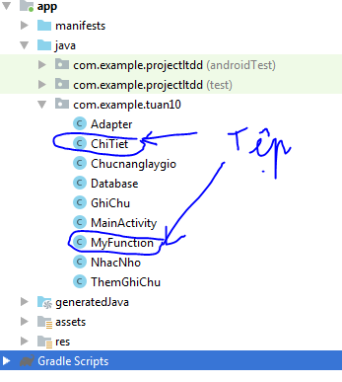

Code:

**Chitiet.java**

* Truy cập tới database

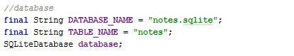

* Lấy thông tin của Note

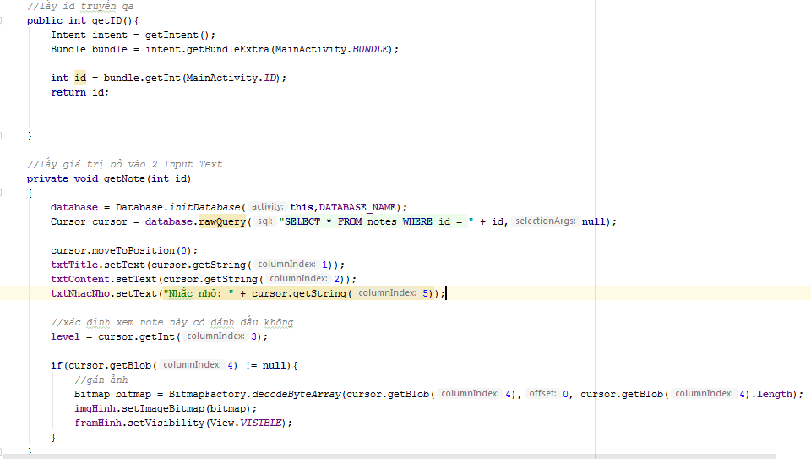

* Sửa Note

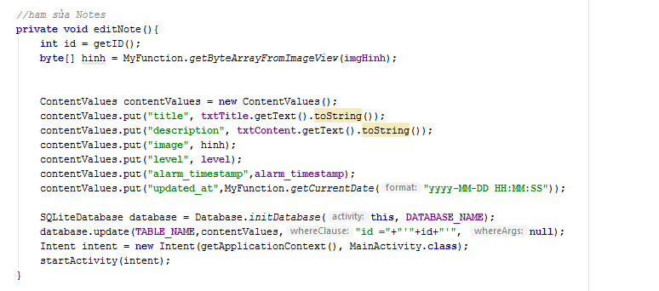

* Xóa Note

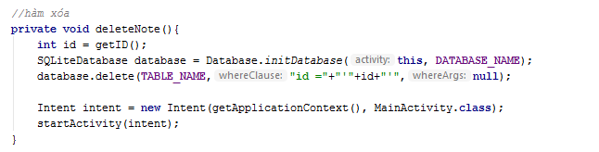

#### 3.2/ Chức năng tìm kiếm:

Layout:

**menu.xml**



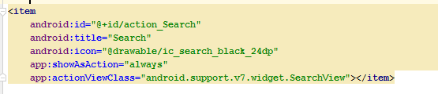

Code:

**MainActivity.java**

* Hàm hiện layout và input của người dung và gọi hàm searchData

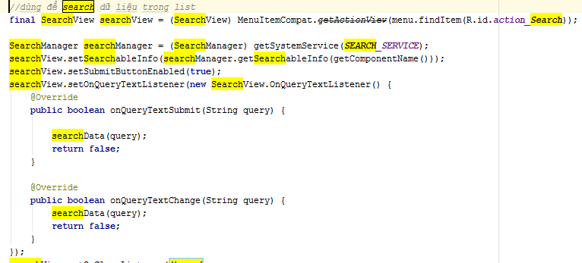

* Sự kiện tìm:

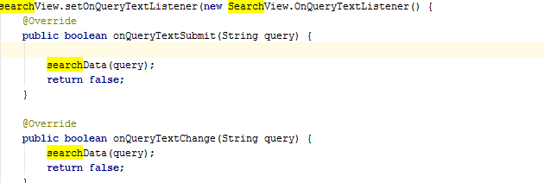

* Hàm in dữ liệu Search ra

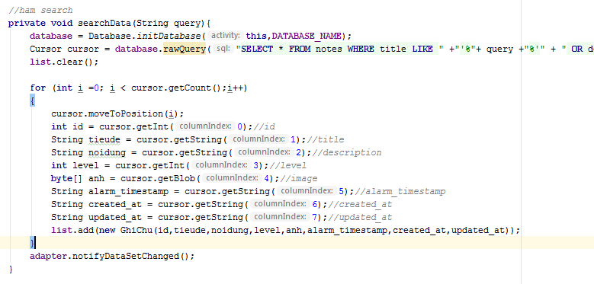

#### 3.3/ Chức năng hẹn giờ:

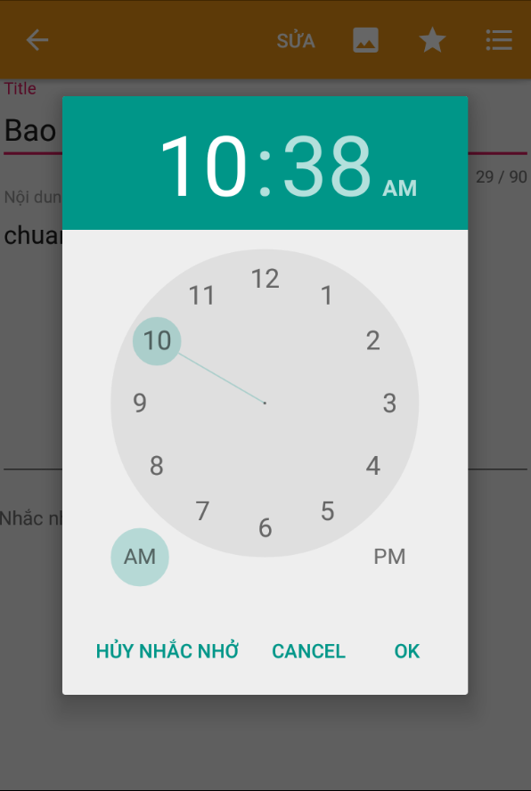Layout:

**activity_chitiet.** **xml** hoặc **activity_them.xml**

Code:

**ChiTiet.java**

* Khai báo biến hẹn giờ:

C:\Users\Administrator\Downloads\hinh\ga.PNG

* Gọi giao diện DateTimePicker

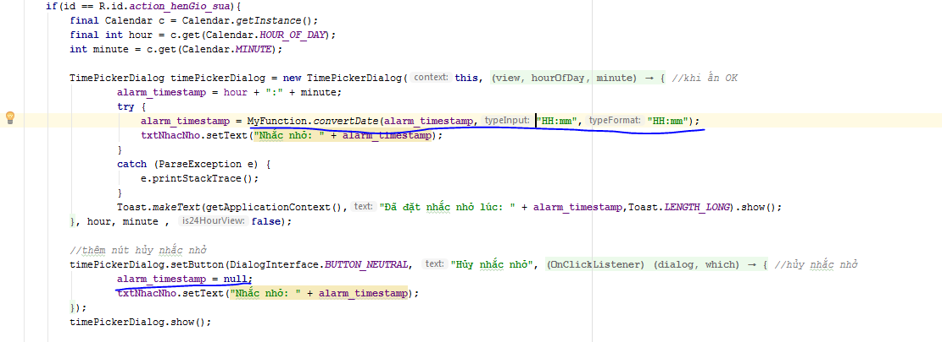

* Trong **MyFunction.java** có hàm **convertDate()**

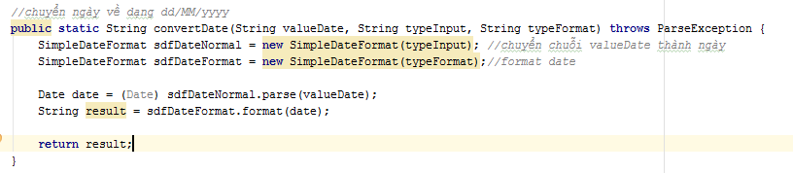

**MainActivity.java**

* Khi thời điểm tới hiện thông báo

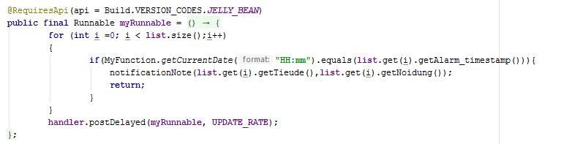

* Hiện thông báo

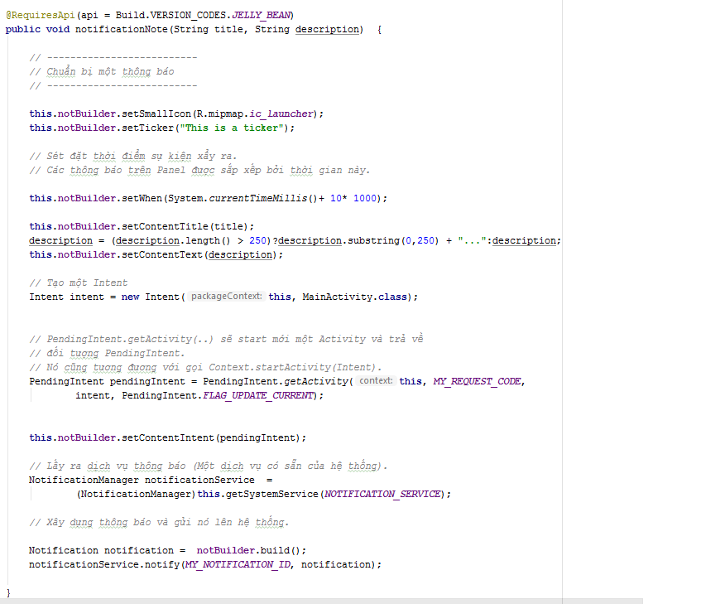

Cảm ơn Thầy và các bạn đã theo dõi